Отчёт по лабораторной работе №8

дисциплина: Операционные системы

Студент: Замула Егор Сергеевич

Содержание

# Цель работы

Ознакомление с инструментами поиска файлов и фильтрации текстовых данных. Приобретение практических навыков: по управлению процессами (и заданиями), по проверке использования диска и обслуживанию файловых систем.

# Задание

1. Осуществите вход в систему, используя соответствующее имя пользователя.
2. Запишите в файл file.txt названия файлов, содержащихся в каталоге /etc. Допишите в этот же файл названия файлов, содержащихся в вашем домашнем каталоге.
3. Выведите имена всех файлов из file.txt, имеющих расширение .conf, после чего запишите их в новый текстовой файл conf.txt.
4. Определите, какие файлы в вашем домашнем каталоге имеют имена, начинавшиеся с символа c? Предложите несколько вариантов, как это сделать.
5. Выведите на экран (по странично) имена файлов из каталога /etc, начинающиеся с символа h.
6. Запустите в фоновом режиме процесс, который будет записывать в файл ~/logfile файлы, имена которых начинаются с log.
7. Удалите файл ~/logfile.
8. Запустите из консоли в фоновом режиме редактор gedit.
9. Определите идентификатор процесса gedit, используя команду ps, конвейер и фильтр grep. Как ещё можно определить идентификатор процесса?
10. Прочтите справку (man) команды kill, после чего используйте её для завершения процесса gedit.
11. Выполните команды df и du, предварительно получив более подробную информацию об этих командах, с помощью команды man.
12. Воспользовавшись справкой команды find, выведите имена всех директорий, имеющихся в вашем домашнем каталоге.

# Выполнение лабораторной работы

Запишем в файл file.txt название файлов, содержащихся в каталоге /etc. Далее допишем в этот же файл название файлов, содержащихся в домашнем каталоге. Выполним проаерку, прочитав этот файл с помощью команды: cat (рис. [-@fig:001]).

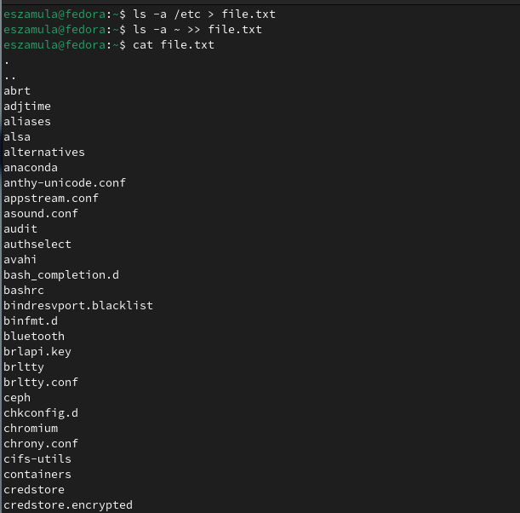

Запись файлов в file.txt и проверка

Выведем имена всех файлов из file.txt, имеющие разширение .conf, после чего запишем их в новый текстовый файл conf.txt. Выполним проверку, прочитав новый файл. (рис. [-@fig:002]).

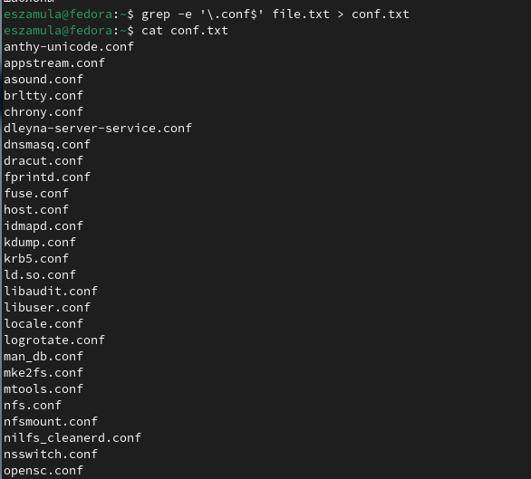

Запись файлов с разширением .conf в новый текстовый файл. Выполнение проверки

Определим, какие файлы в домашнем каталоге имеют имена, начинавшиеся с символа c? Приведём 2 варианта выполнение этой задачи (рис. [-@fig:003]).

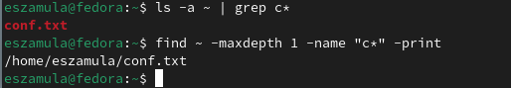

Определение файлов в домашнем каталоге, начинавшихся с символа c

Выведим на экран (по странично) имена файлов из каталога /etc, начинающиеся с символа h (рис. [-@fig:004]) и (рис. [-@fig:005]).

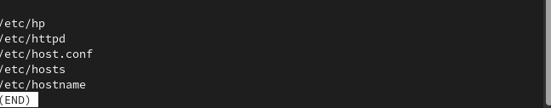

Команда для вывода на экран файлов

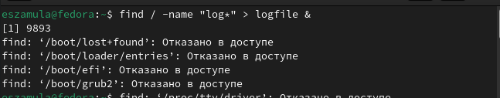

Результат

Запустим в фоновом режиме процесс, который будет записывать в файл ~/logfile файлы, имена которых начинаются с log (рис. [-@fig:006]).

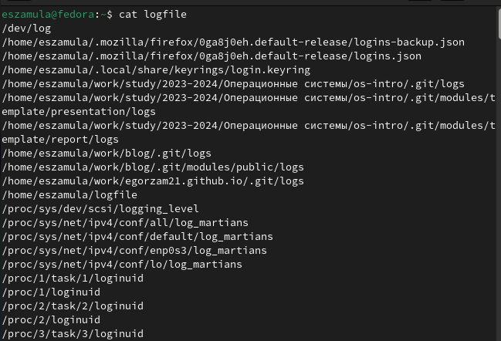

Запись файлов в logfile

Выполним проверку записанного в logfile (рис. [-@fig:007]).

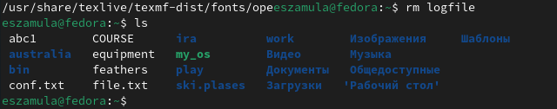

Проверка

Удалим файл ~/logfile командой rm и выполним проверку (рис. [-@fig:008]).

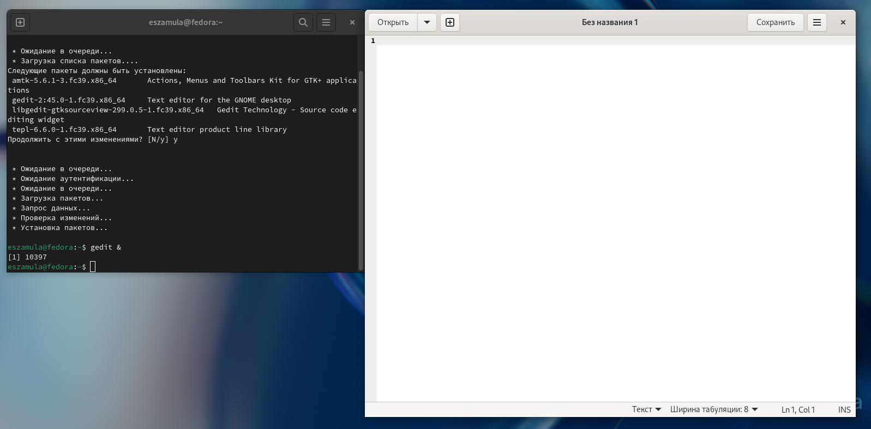

Уделение файла logfile и проверка

Запустим из консоли в фоновом режиме редактор gedit. (рис. [-@fig:009]).

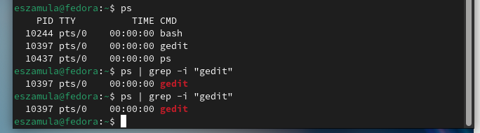

Запуск редактора gedit в фоновом режиме

Определим идентификатор процесса gedit, используя команду ps, конвейер и фильтр grep (рис. [-@fig:010]).

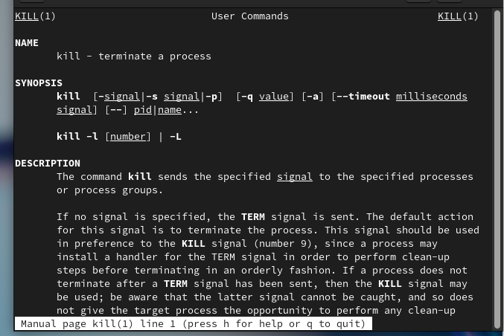

Определение индетификатора процесса gedit

Прочитаем справку (man) команды kill (рис. [-@fig:011]), после чего используем её для завершения процесса gedit (рис. [-@fig:012]).

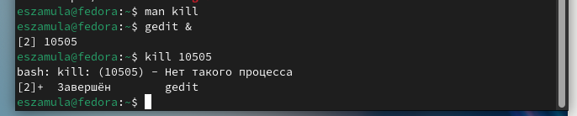

man kill

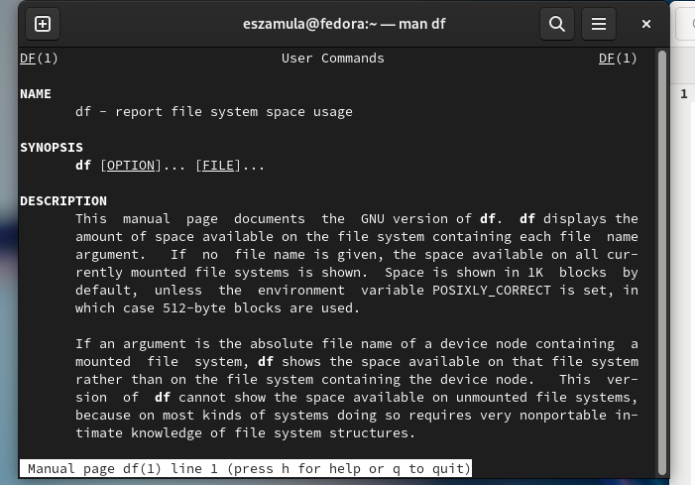

Завершение процесса gedit с помощью kill

Выполним команды df и du (рис. [-@fig:015]), предварительно получив более подробную информацию об этих командах, с помощью команды man.

Команда df показывает размер каждого смонтированного раздела диска (рис. [-@fig:013]).

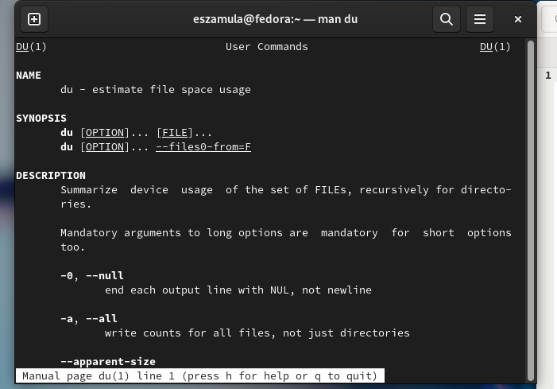

man df

Команда du показывает число килобайт, используемое каждым файлом или каталогом (рис. [-@fig:014]).

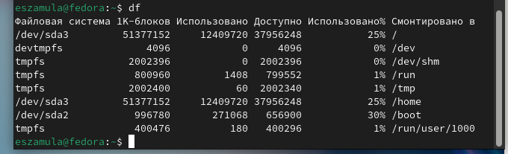

man du

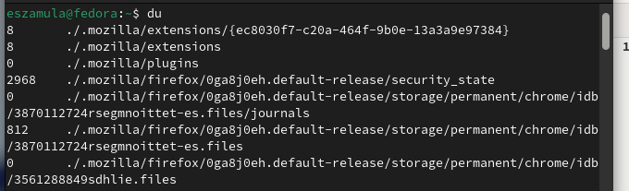

Выполнение команд df и du

Воспользовавшись справкой команды find (рис. [-@fig:016]), выведим имена всех директорий, имеющихся в домашнем каталоге. (рис. [-@fig:017]).

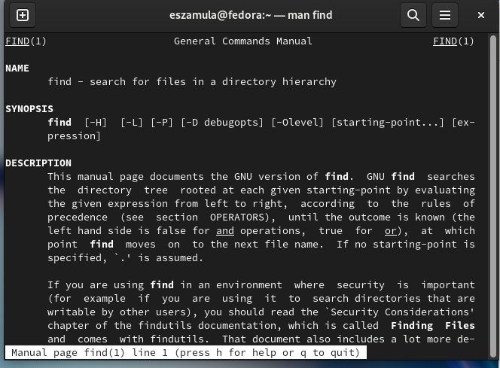

man find

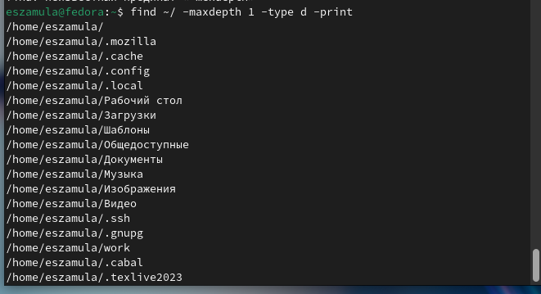

Вывод имён всех директорий в домашнем каталоге

# Контрольные вопросы

1. Какие потоки ввода вывода вы знаете?

Ввод и вывод распределяется между тремя стандартными потоками: - stdin — стандартный ввод (клавиатура), - stdout — стандартный вывод (экран), - stderr — стандартная ошибка (вывод ошибок на экран).

1. Объясните разницу между операцией > и >>.

Основное отличие: > : Перезаписывает существующий файл или создает файл, если файл с указанным именем отсутствует в каталоге. >> : добавляет существующий файл или создает файл, если файл с указанным именем отсутствует в каталоге.

1. Что такое конвейер?

Конвейер (англ. pipeline) в терминологии операционных систем семейства Unix — некоторое множество процессов, для которых выполнено следующее перенаправление ввода-вывода: то, что выводит на поток стандартного вывода предыдущий процесс, попадает в поток стандартного ввода следующего процесса.

1. Что такое процесс? Чем это понятие отличается от программы?

Процесс - это: - программа на стадии выполнения - “объект”, которому выделено процессорное время - асинхронная работа

1. Что такое PID и GID?

Идентификатор процесса (PID). Каждому новому процессу ядро присваивает уникальный идентификационный номер. В любой момент времени идентификатор процесса является уникальным, хотя после завершения процесса он может использоваться снова для другого процесса. Некоторые идентификаторы зарезервированы системой для особых процессов. Так, процесс с идентификатором 1 - это процесс инициализации init, являющийся предком всех других процессов в системе.

Идентификатор группы GID и эффективный идентификатор группы (EGID) GID - это идентификационный номер группы данного процесса. EGID связан с GID также, как EUID с UID.

1. Что такое задачи и какая команда позволяет ими управлять?

Принудительное завершение процесса и изменение его приоритета) можно выполнить и без команды top. Процессы в Linux имеют возможность обмениваться так называемыми “сигналами” с ядром и другими процессами. При получении сигнала процессом, управление передается подпрограмме его обработки или ядру, если такой подпрограммы не существует. В Linux имеется команда kill, которая позволяет послать заданному процессу любой сигнал.

1. Найдите информацию об утилитах top и htop. Каковы их функции?

top - интерактивный просмотрщик процессов. htop аналог top. Программа top динамически выводит в режиме реального времени информации о работающей системе, т.е. о фактической активности процессов. По умолчанию она выдает задачи, наиболее загружающие процессор сервера, и обновляет список каждые две секунды.

1. Назовите и дайте характеристику команде поиска файлов. Приведите примеры использования этой команды.

find : Для поиска файлов из командной строки вы можете использовать команду “find”. У этой команды следующий синтаксис:

find path criteria action - “path” - Секция для указания директории поиска. Если ничего не указано поиск идет по текущей директории. - “criteria” - Опции поиска. - “action” -Опции, которые влияют на состояние поиска или контролируют его, например, - “–print”

1. Можно ли по контексту (содержанию) найти файл? Если да, то как?

Для поиска файла по содержимому проще всего воспользоваться командой grep (вместо find).

Пример: grep -r строка_поиска каталог

1. Как определить объем свободной памяти на жёстком диске?

Самый простой способ найти свободное место на диске в Linux - это используйте команду df. Команда df означает «свободное от диска» и, очевидно, показывает вам свободное и доступное дисковое пространство в системах Linux. Работы С Нами -h вариант, он показывает дисковое пространство в удобочитаемом формате (МБ и ГБ).

1. Как определить объем вашего домашнего каталога?

В операционных системах на базе Linux посмотреть размер папки (директории) можно с помощью команды du. Эта команда, выполняемая в консоли, позволяет оценить используемый объем места на жестком диске отдельно по папкам и файлам, просуммировать результат, узнать общий размер папки.

1. Как удалить зависший процесс?

Убиваем процессы в Linux — команды ps, kill и killall

* Находим PID зависшего процесса Каждый процесс в Linux имеет свой идентификатор, называемый PID.
* «Убиваем» процесс командой kill. Когда известен PID процесса, мы можем убить его командой kill.
* Убиваем процессы командой killall.
* Заключение

# Выводы

В ходе выполнения лабораторной работы мы ознакомились с инструментами поиска файлов и фильтрации текстовых данных. Приобрели практические навыки: по управлению процессами (и заданиями), по проверке использования диска и обслуживанию файловых систем.